Video: Skalní města
Skalní města

Česká skalní města patří mezi přírodní unikáty. Nikde ve světě neexistuje tolik různých skalních měst na tak malém území. U nás jsou tvořena výhradně jednou horninou, ve světě je najdeme z různých hornin.

Přesmyčky ti pomohou pojmenovat horninu na obrázku a dozvíš se, kde toto skalní město najdeš:
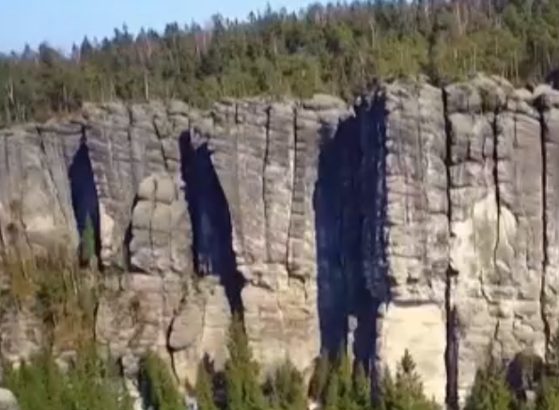

OÍESPKCV ____________________ UALŽ __________________________

EEIAÁUKKSČPRLB ______________ OIAKKSR _______________________

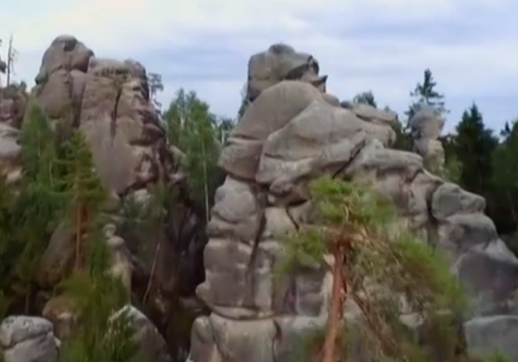
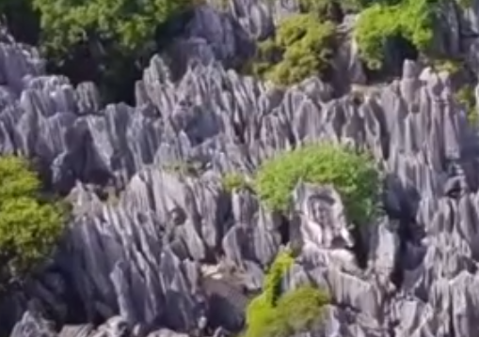
EÍOVCPSK ____________________ ÁEEVPCN ______________________

EAIUÁESKČLPBRK ______________ AÍNČ __________________________

Zkus očíslovat obrázky a popsat vznik skalního města:

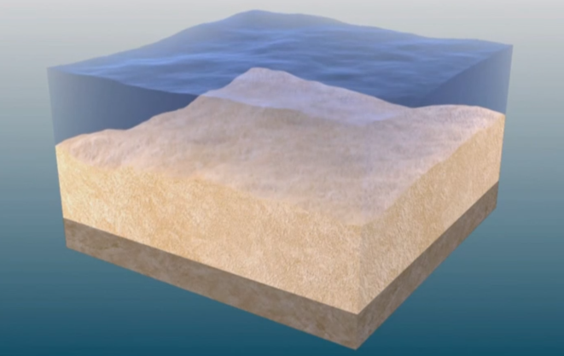
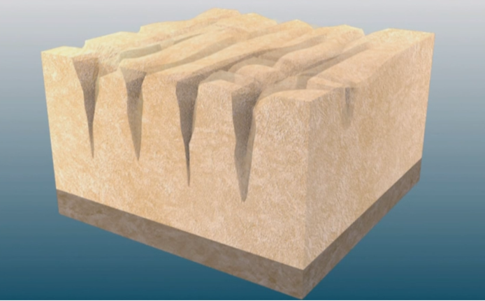

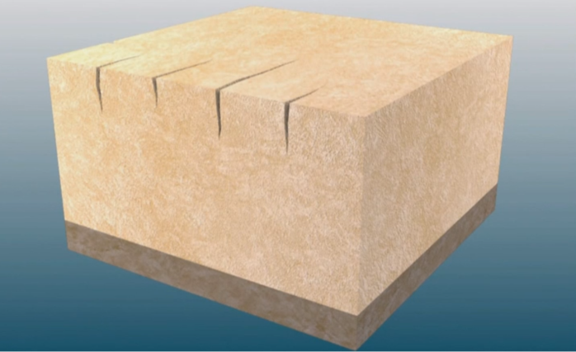
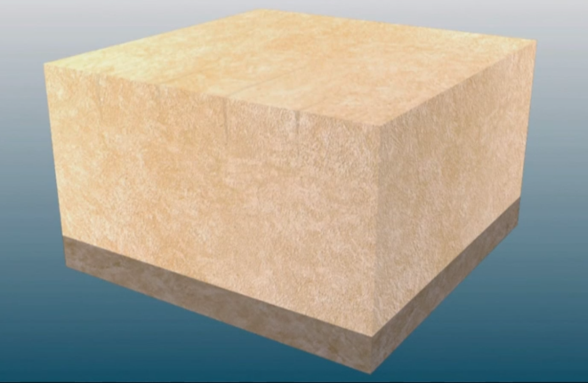
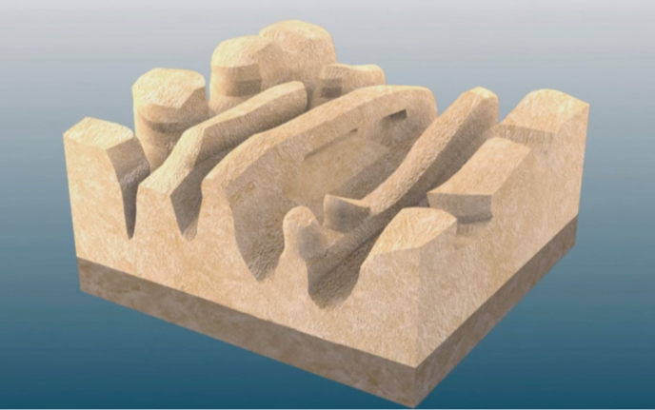
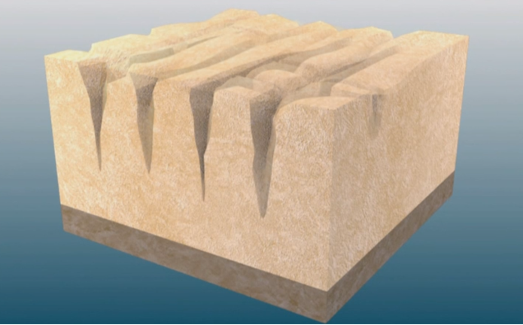

______________________________________________________
______________________________________________________
______________________________________________________

Pokud rád/a tvoříš, můžeš si model skalního města vyrobit například ze samotvrdnoucí hmoty.

Autor: Andrea Tláskalová
Toto dílo je licencováno pod licencí Creative Commons [CC BY-NC 4.0]. Licenční podmínky navštivte na adrese [https://creativecommons.org/choose/?lang=cs].

